تولید کلید عمومی و خصوصی با چند کلیک ساده در سام یار
پس از ثبت نام رایگان در سامانه ارسال صورتحساب الکترونیکی رایورز (سام یار) از بخش تنظیمات/ جداول پایه/ بر روی تنظیمات ارسال صورتحساب کلیک نمایید.
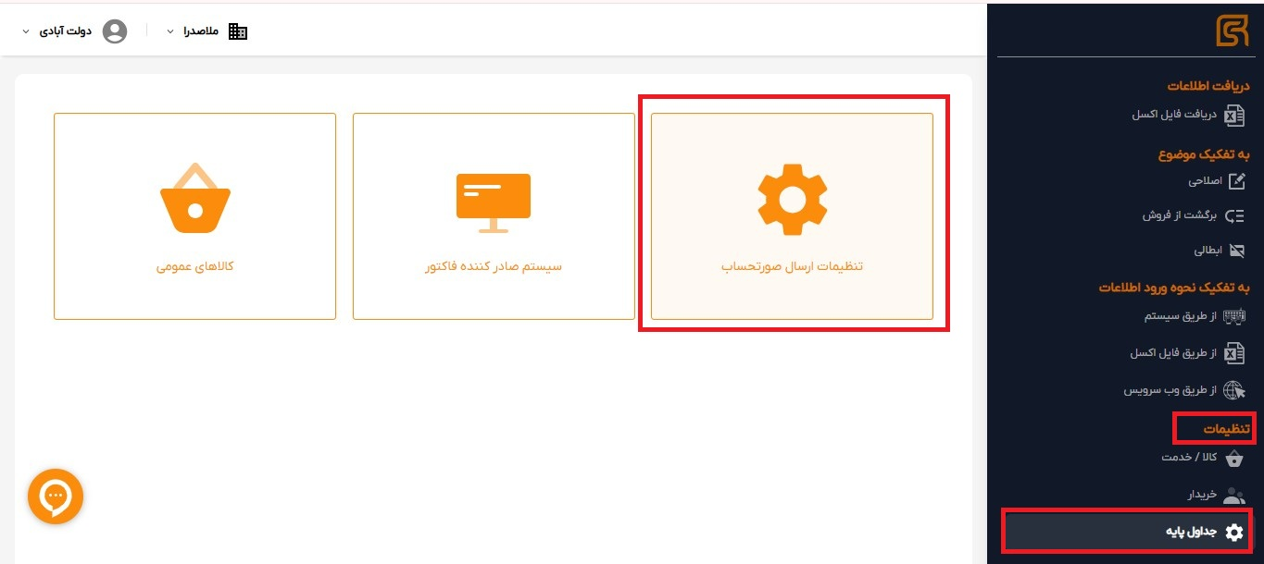

سپس اطلاعات مربوط شرکت و شناسه ملی را وارد نمایید و بر روی ایجاد کلید خصوصی کلیک نمایید.
برای ایجاد کلید خصوصی وارد کردن شناسه ملی ضروری است.
پس از ایجاد کلید خصوصی دکمه کلید عمومی فعال شده و می توانید کلید عمومی را دانلود کرده و برای گرفتن شناسه یکتا مالیاتی در سامانه مودیان بارگزاری نمایید.
